第四节

机械波的干涉和衍射

生活中，经常会有两列波在同一种介质中相遇的现象。例如，两滴水同时滴入水槽形成两列彼此独立的水波，在水槽中传播并相遇，如图 3–24 所示；房间里两个人同时讲话也形成两列彼此独立的声波，在空气中传播并相遇。两列波相遇会发生什么现象？

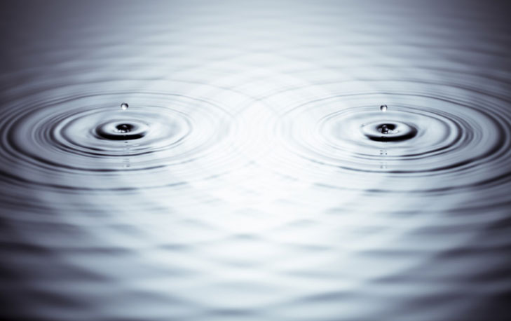

图 3–24 两列水波相遇

## 波的叠加

两位同学分别握住弹性长绳的两端，抖动一下，各产生一个波。这两个波在绳上沿着相反的方向传播。观察这两个波相遇前、相遇时和相遇后的波形。

图 3–25 中绳上的质点 *A* 和 *N* 在两列波相遇时同时受到了两列波的影响。在相遇之后两波继续按相遇前的规律传播。

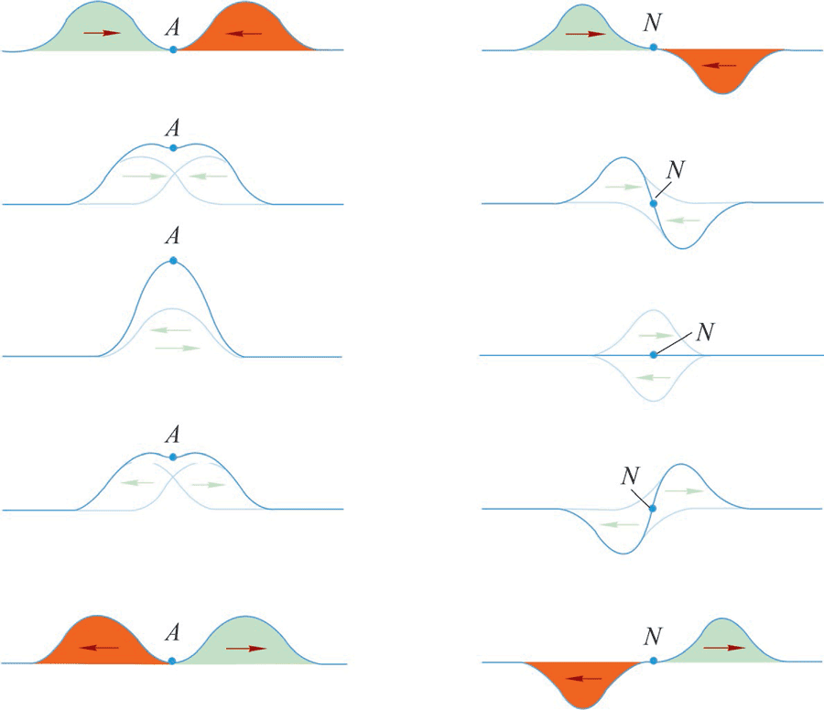

图 3–25 两列绳波相遇

（a）两个波峰在 *A* 点相遇

（b）一个波峰与一个波谷在 *N* 点相遇

图 3-25 两列绳波相遇

在两列波相遇的区域，所有质点的位移遵循相同的运动合成规则，如图 3–26 所示。图中蓝色箭头表示左边传来的波引起的位移，绿色箭头表示右边传来的波引起的位移，红色箭头表示质点的合位移。由此可知，介质中质点的位移是两列波分别引起的位移的矢量和，这种现象称为波的叠加。

图 3–26 两列波相遇处质点运动合成

两列波相遇后仍然能够保持原来的特性（频率、波长、振动方向等）继续传播。在它们相遇的区域，介质中每一个质点同时参与两列波引起的振动，质点的位移是两列波分别引起的位移的矢量和。在水波的反射实验中，我们可以观察到入射水波和反射水波互相穿过彼此独立传播的现象。

## 波的干涉

利用如图 3–27（a）所示的实验装置可以观察到两列完全相同的水波互相叠加的现象。固定在同一振动架上的两个小球，周期性地触动水面，形成两列频率相同的水波。这两列水波相遇后，在它们重叠的区域内出现了如图 3–27（b）所示的现象。

图 3–27 水波实验发生器与水波干涉图样

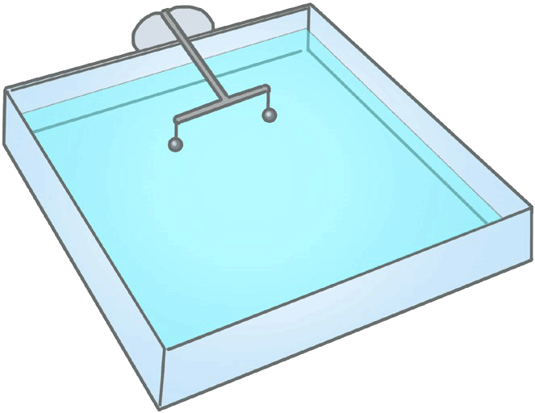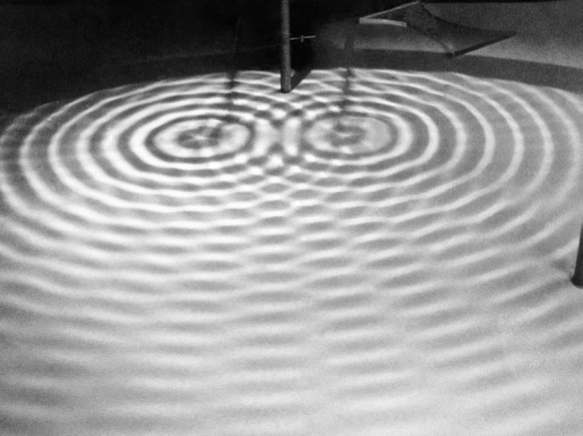

（a）

（b）

两列振动情况相同的波源产生的波在某区域相遇时，在相遇区域的某些位置质点的振幅较大，振动加强；某些位置质点的振幅较小，振动减弱；振动加强和减弱区域相互间隔，且分布稳定，这样的现象称为波的**干涉（interference）**。振动加强和振动减弱的区域是稳定分布的，这种分布图样称为干涉图样。

图 3–28 所示为两列互相干涉的水波某一时刻的示意图。黑线表示两列波的波峰，蓝线表示两列波的波谷。黑线与黑线的交点表示波峰与波峰相遇。在两列波叠加的区域，介质中

各个质点的位移为两列波分别引起的位移的矢量和，此时黑线交点处的位移数值最大，等于两列波的振幅之和；同样，蓝线与蓝线交点处的位移数值也最大，也等于两列波的振幅之和。经过四分之一周期，两列波在这些点引起的位移均为零，这些点都在平衡位置；经过半个周期，波峰变为波谷，波谷变为波峰，这些点的位移数值依旧是最大的。这些区域就是振动加强的区域。

图 3–28 两列相同波相遇

强

弱

弱

弱

弱

强

强

强

波峰

波谷

强

*S*1

*S*2

*λ*

大家谈

黑线与蓝线的交点表示波峰与波谷相遇，这些点此时位移数值的大小如何？经过四分之一周期、半个周期这些点的位移数值会发生什么变化？这些点位于振动加强的区域还是振动减弱的区域？

波的干涉是波的重要特征之一。利用干涉原理制成的干涉型消声器可用来降噪。内燃机、通风机、鼓风机等工作时，都伴有高速气流。高速气流排放过程中会产生噪声。如图 3–29 所示，当噪声声波经管道到达点 *A* 时，分为两路传播，在主通道的 *B* 处汇合时两列声波彼此干涉。如半圆的直径合适，两路声波会互相抵消，从而降低了噪声。干涉型消声器对单频或频率范围较窄的低频噪声有较好的消声效果。为了具有较宽的消声频率范围，可以将不同的消声单元串联起来，即可对不同波长的噪声降噪了，汽车的排气管也具有类似的消声结构。

图 3–29 消声管原理示意图

*A*

*B*

## 波的衍射

如图 3–30 所示，在水槽中产生一列水波，将一支笔垂直水面插入水中，对水波的传播几乎没有影响。这一现象说明水波能够绕过障碍物继续传播。波可以绕过障碍物进入其阴影区继续传播的现象，称为波的**衍射（diffraction）**。

图 3–30 水波

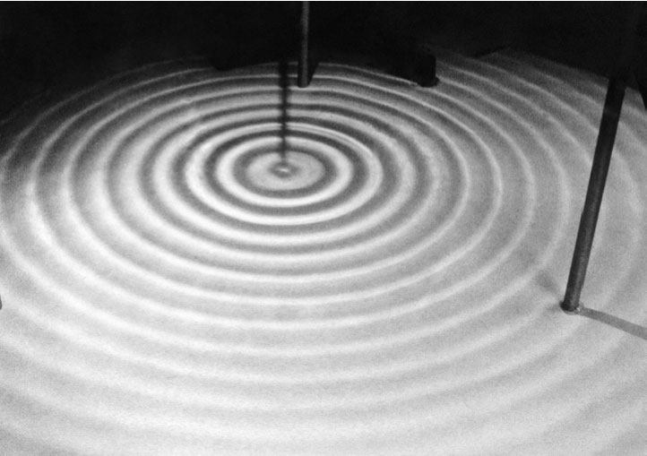

图 3–31 衍射实验

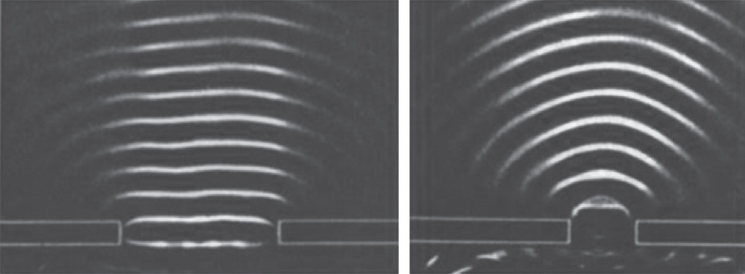

（a）

（b）

自

主

活

动

在发波水槽内产生一列水波。

在水槽内放置两块挡板，两板中间留一条缝隙，如图 3–31 所示。保持振源的振动频率不变，逐渐改变缝隙的宽度，观察水波的传播情况。

以上实验证实，当缝隙的宽度比波长大得多时，水波几乎无法到达挡板后的区域，如图 3–31（a）所示；当缝隙的宽度与波长相差不多或比波长小时，水波可以绕到挡板后面继续传播，如图 3–31（b）所示。

更多的实验表明，波能够发生明显衍射现象的条件是：障碍物（或缝隙、小孔）的尺寸与波长相差不多或比波长小。

**问题 思考**

**与**

1. 如图 3–32 所示，两列波沿 *x* 轴相向传播，画出当右行波的波峰位于 *x* = 10 cm 时两列波相遇叠加的波形。

图 3–32

*O*

4

2

*y*/cm

*x*/cm

2

4

*v*

*− v*

6

8

10

12

14

16

18

20

1. 如图 3–33 所示，两列振幅均为 2.0 cm 的横波均沿 *x* 轴传播，传播速度大小相等，其中一列沿 *x* 轴正方向传播（图中实线所示），一列沿 *x* 轴负方向传播（图中虚线所示）。这两列波的频率相等，振幅相等，振动方向均沿 *y* 轴，在图示时刻，平衡位置位于 *x* = 1 cm，2 cm，3 cm，4 cm，5 cm，6 cm，7 cm，8 cm 处的各质点中，

（1）振幅最大的质点有哪些？振幅为多大？

（2）振幅最小的质点有哪些？

图 3–33

1

2

3

4

5

6

7

8

*x*/cm

*y*/cm

*v*

−*v*

*O*

1. 如图 3–34 所示，用两个相同的扬声器同时发出频率为 440 Hz 的声音。在周围走一走，感觉声音是否有细微的差别，说说其中的道理。

信号发生器

扬声器

图 3–34

1. 波源 *S*1、*S*2 在同一水面上步调一致地上下振动，分别产生了振幅为 *A*1、*A*2（*A*1 > *A*2）的两列水波。两列波的波峰、波谷分别用实线、虚线表示，如图 3–35 所示为某一时刻两列水波相遇的图样。关于水面上 *B*、*C*、*D*、*E*、*P* 质点的运动状态，三位同学的观点如下。

*D*

*C*

*P*

*B*

*E*

*S*2

*S*1

图 3–35

甲：*B* 质点始终位于波峰，*D* 质点始终位于波谷。

乙：*P* 质点的振动加强，其振幅为 *A*1 + *A*2。

丙：*C*、*E* 质点的振动减弱，其振幅为 0。

分析说明三位同学的观点是否正确。

1. 如图 3–36 所示，*P* 为直立于小河之中的一个实心桥墩，*A* 为靠近桥墩浮在水面上的一片树叶，小河水面平静。在 *S* 处稳定拍打水面，形成水波向桥墩后面传播，但树叶 *A* 没有明显振动。为使水波能传播到桥墩后面使树叶 *A* 振动起来，可以采用什么方法？
2. 蝙蝠通过发射高频超声波，根据从障碍物反射回来的超声波来判定前进的方向。假如蝙蝠发出的是频率较低的次声波，会出现什么情况？

图 3–36

*P*

*A*

*S*

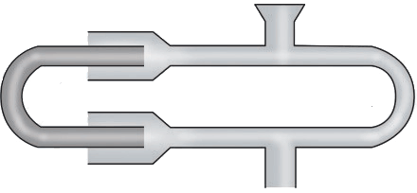

图 3–37

*B*

*T*

*A*

*S*

1. 如图 3–37 所示为汽车消音器的示意图，从管口 *S* 处传入某一频率的声音，通过左右两条管道传到管口 *T*，调节 *B* 管伸入 *A* 管的长度，*T* 处听到的声音强弱会发生变化。对此现象做出解释。

### 本节编写思路

本节以水波和绳波为例，通过实验观察，结合分析推理、比较归纳，认识机械波的干涉、衍射现象及其特征，拓展对波的特性的了解。本节内容按以下思路展开：

1．以两列波相遇为例，通过观察认识机械波的传播具有独立性；通过分析推理，了解波的叠加原理。

2．观察两列波相遇产生的干涉图样，根据波的叠加原理分析并认识机槭波的干涉现象及其应用。

3．观察机械波的衍射现象，归纳机械波发生明显衍射的条件。

学习本节内容，将在观察、分析的基础上，认识机械波的干涉、衍射现象，了解机械波的干涉在消声降噪技术中的应用。通过学习本节内容，学生认识到干涉、衍射是波的重要特征，为下一章学习光的干涉、衍射奠定基础。

### 正文解读

通过两列波相遇的实例引入本节内容。

图 3 – 25 中用系列图描述了两列相向传播的波，在相遇前、相遇中和相遇后的传播和叠加情况，并辅以不同颜色和线型，直观呈现机械波传播的独立性。

在两列波相遇的区域，介质中每一个质点的运动都是两列波分别引起的振动的叠加，这称为波的叠加原理。

要在实验中观察到清晰的机械波的干涉图样，应使固定在同一振动架上同一高度的两个小球，振动后能刚好触碰水面。实验中，还要调节好振动架带动两小球振动的频率，在水面上产生波长相对较短、看起来波纹较为细密的水波。

图 3 – 28 为某一时刻两列水波在相遇区域叠加的情况，正文中还讨论了经过四分之一周期和半个周期时加强点的位移情况，目的在于说明虽然波的干涉图样是稳定的，但介质中的质点仍处于振动过程中。

关于图中橙色的实线、虚线分别表示振动加强点、减弱点稳定分布的讨论，可参见本书第 89 页资料链接。

此处设置“大家谈”的目的在于通过思考讨论，能根据波的叠加描述两列相同水波相遇后，振动减弱点位移随时间的变化，加深对干涉现象中振动减弱意义的理解。进一步结合正文，体会干涉图样的动态稳定性。

正文中“如半圆的直径合适”是指沿不同路径的两列波在 B 处相遇时恰好满足干涉相消的条件。

这是一个动手做和观察归纳的“自主活动”。具体说明见物理实验与活动部分。

### 问题与思考解读

1．参考解答：如图 3 所示

图 3

*O*

4

2

*y*/cm

*x*/cm

2

4

*v*

*− v*

6

8

10

12

14

16

18

20

6

命题意图：在知道波的传播特点的基础上，能用位移的矢量叠加画出波的图形。

主要素养与水平：运动与相互作用观念（Ⅲ）；科学推理（Ⅱ）。

2．参考解答：（1）平衡位置位于 *x* = 4 cm 和 8 cm 处的质点振幅最大，振幅为 4 cm。

（2）平衡位置位于 *x* = 2 cm 和 6 cm 处的质点振幅最小，振幅为零。

命题意图：知道波叠加加强和减弱的意义。

主要素养与水平：科学推理（Ⅲ）；解释（Ⅱ）。

3．参考解答：若声音的频率较高时，可以感觉到轻响有差异。两个扬声器可视为相干波源，它们发出的波在空间叠加，会出现稳定的干涉现象，某些区域振动加强，某些区域振动减弱，反映为声音的响度有变化。

命题意图：知道满足一定条件的波，在相遇区域产生稳定的干涉现象。假如有条件做一做，通过声波可以更直观地感受。

主要素养与水平：模型建构（Ⅲ）；科学本质（Ⅰ）。

4．参考解答：甲同学的说法不正确，此时 B 质点位于波峰，D 质点位于波谷。这两点都是振动加强的点，它们的振幅最大，相对平衡位置的位移不会始终不变。乙同学的说法正确，P 质点位于波源连线的中垂线上，波源 S1、S2 到该处的距离相等，振动加强，振幅为两列波振幅之和。丙同学的说法不正确，C 质点和 E 质点的振动减弱，振幅不为零，为两列波的振幅之差 *A*1 – *A*2。

命题意图：理解加强与减弱的意义。

主要素养与水平：科学论证（Ⅲ）；质疑创新（Ⅲ）。

5．参考解答：图 3 – 36 中水波的波长小于桥墩的宽度。水波的波速不变，降低 S 处拍打水面的频率，可增大水波的波长。根据波的衍射条件，障碍物（桥墩）的宽度与水波波长差不多或者比水波的波长小时，水波能够绕过桥墩继续传播，使桥墩后的树叶 A 振动起来。

命题意图：知道明显衍射的条件；知道通过介质中物体是否振动来判断波是否到达；通过波长、振动频率和波速三者的关系做简单推理。

主要素养与水平：运动与相互作用观念（Ⅲ）；科学论证（Ⅱ）。

6．参考解答：相对于超声波，次声波的频率较低，波长较长，遇到相同的障碍物，次声波更容易发生衍射，绕过障碍物继续传播，反射波的强度会减弱，不利于蝙蝠定位。

命题意图：知道确定物体位置的精度与波长有关，能结合蝙蝠的生存需求做推理。

主要素养与水平：运动与相互作用观念（Ⅱ）；科学论证（Ⅱ）。

7．参考解答：管口 S 处的振动可视为波源。声波通过左、右两条长度不同的通道传到管口 T，发生叠加。若两列声波在 T 处引起的振动步调相同，则 T 处的振动加强，声音变强；若在 T 处引起的振动步调相反，则声音变弱。调节 B 管伸入 A 管的长度，改变了左侧通道的长度，改变了两列声波在 T 处引起的振动情况差异程度，即声音的强弱会随之变化。

命题意图：通过生活中汽车经过身旁声音并不大的现象，用波的叠加解释，体会 STSE 的意义。

主要素养与水平：运动与相互作用观念（Ⅱ）；科学论证（Ⅲ）。

### 资料链接

**两相干点波源发出的波干涉加强、减弱点的分布**

如图 4 所示，两个相干点波源 S1、S2 发出的波在空间某点 P 相遇时，P 点的合运动是两个波源发出的波在该点引起振动的叠加，其合振动的振幅取决于 P 点到两个点波源的波程差，波程差 Δ*r* = *r*2 −*r*1。当波程差等于波长的整数倍时，合振动的振幅最大；当波程差等于半波长的奇数倍时，合振动的振幅最小。可见，空间所有与这两个波源间的波程差为常数的点的集合将在同一个曲面上，这个曲面由 *r*2 – *r*1 = *C* 决定。所有满足干涉极大条件：Δ*r* = *r*2 −*r*1 = *m*λ 的点的集合，是一组以两个点波源的连线为对称轴的旋转双曲面。由此可见，教材图 3 – 28 中表示的干涉加强和减弱的橙色实线和虚线均为双曲线。

S1

图 4

S2

*r*2

*r*1

P